RTL - Testando React Router 16/09/2022

Vamos aprender a testar rotas para sermos capazes de testar o fluxo de nossas aplicações.
A biblioteca history nos permite acessar a sessão de histórico do navegador e também a localização atual (URL).
https://v5.reactrouter.com/web/api/history

Para os nossos testes, os métodos mais utilizados serão o push, que permite mudar de rota dentro do ambiente de testes, e o location.pathname, que retorna a URL exata em que você está.

Dentro da biblioteca, você também importará a createMemoryHistory, que é feita para ser utilizada em ambientes que não possuem DOM, como em testes automatizados. O intuito dessa função é criar um novo histórico de navegação para ser utilizado durante o teste.

A função renderWithRouter é uma função customizada para fazer testes com rotas, uma vez que a função render normal da RTL não dá suporte ao router. Ela usa o createMemoryHistory para embutir a lógica de histórico de navegação no seu componente renderizado, para uso nos testes.

Passo1: test, chama o history
renderWithRouter: é uma forma de trabalhar com o RTL e o REACT ROUTER DOM.
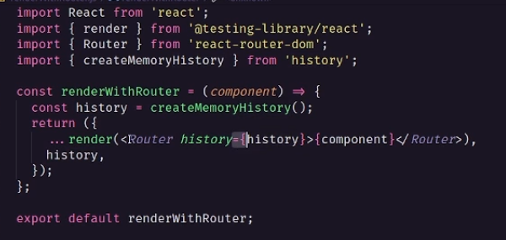

Passo 2: criar um arquivo renderWithRouter
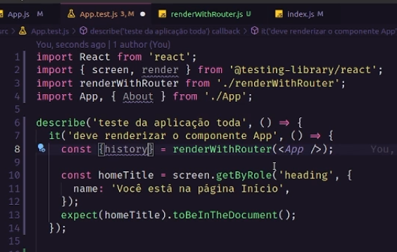
* A função renderWithRouter, que é uma função helper ou assistente *

https://testing-library.com/docs/example-react-router/

import userEvent from '@testing-library/user-event';
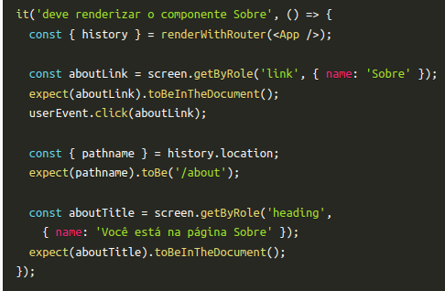

Com o userEvent (que deve ser importado da @testing-library/user-event), podemos interagir com os elementos da tela (nesse caso, vamos clicar no link Sobre). Depois disso, utilizaremos o history.location.pathname para verificar se estamos na página correta e, por último, checamos se o texto que aparece quando clicamos nesse link no navegador foi encontrado.

import { screen, act } from '@testing-library/react';
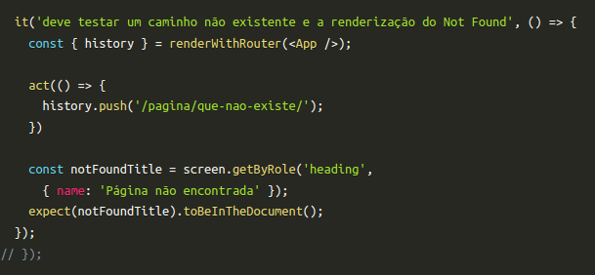
A diferença nesse caso é que utilizamos a função history.push() e passamos como argumento algum link que não existe dentro de nossa aplicação. Depois disso, testamos se ao digitar um caminho para uma página que não existe, o texto que aparece no navegador é encontrado.

Quando utilizamos funções que alteram o estado da aplicação, é recomendado envolvê-las com o act(() => {...}). Isso fará com que o teste simule melhor a forma como o React trabalha no seu navegador. Para entender mais sobre act você pode consultar a própria documentação do React e a documentação do RTL.

Testando componentes isoladamente
Até aqui nós aprendemos como testar nossa aplicação renderizando ela por completo. Mas é possível testar os componentes separadamente também.
import App, { About } from './App';
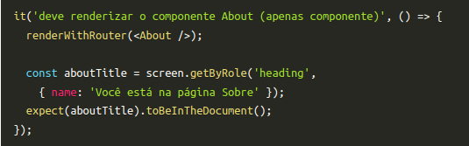

Escrevendo os testes da Aplicação
Agora que vimos o App que vamos testar e entendemos a função que vamos utilizar, vamos escrever os testes dentro do arquivo src/App.test.js:

aula ao vivo
tirar o brouserrouter do App e colocar no index
